Paltiniș, jud Sibiu

HOTEL: Castelnor 4*

EVADARE DE 1 MAI- 2 nopți

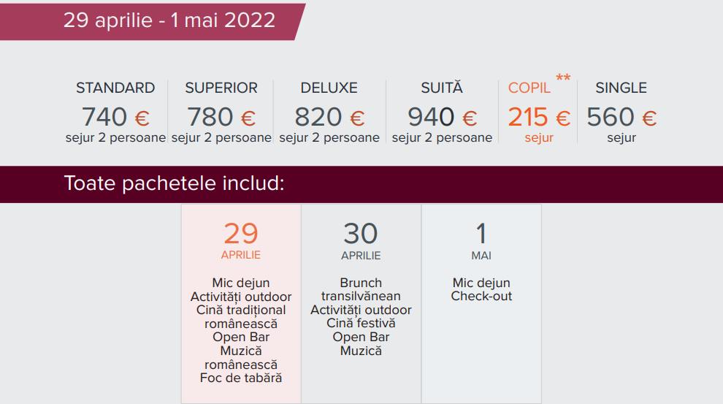

Cazare cu demipensiune (mic dejun și cină)
Acces gratuit la SPA (exceptând serviciile de masaj)
Transfer gratuit la Arena Platoș (conform program)
Acces la programul de activităţi
* Copiii de până la 6 ani beneficiază de gratuitate la cazare pe întregul sejur, dacă nu se solicită un pat suplimentar în cameră.
** Pentru copiii între 6-14 ani se aplică tariful de 120 euro/sejur (valabil pentru SUPERIOR, DELUXE și APARTAMENT)

Un loc primitor și călduros, înzestrat cu dotări luxoase, îmbinate armonios care contribuie la susținerea sentimentului de relaxare încă de la intrarea în resort.

Facilitățile principale:
28 de camere
Lobby bar
Parcare
Restaurant cu terasă
Sală de conferințe
Cramă–Wine room
Piscină exterioară
Jacuzzi exterior (cu posibilitatea folosirii pe timp de iarnă)

Ski and SPA

PACHET SEJUR 5 NOPŢI
1 decembrie 2021 - 28 februarie 2022

STANDARD | SUPERIOR | DELUXE | SUITĂ | COPIL **
900 €  sejur 2 persoane | 940 €  sejur 2 persoane | 980 €  sejur 2 persoane | 1100 €  sejur 2 persoane | 280 €  sejur
Toate pachetele includ:
Cazare cu demipensiune (mic dejun și cină)
Acces gratuit la SPA (exceptând serviciile de masaj)
Transfer gratuit la Arena Platoș (conform program)
O ședinţă de masaj de relaxare/pers (50min), pe baza unei programări
Acces la programul de activităţi
* Copiii de până la 6 ani beneficiază de gratuitate la cazare pe întregul sejur, dacă nu se solicită un pat suplimentar în cameră.

** Pentru copiii între 6-14 ani se aplică tariful de 280 euro/sejur (valabil pentru SUPERIOR, DELUXE și APARTAMENT)

WEEKEND LA SKI

PACHET SEJUR 2 NOPŢI
20 ianuarie 2022 - 28 februarie 2022
STANDARD | SUPERIOR | DELUXE | SUITĂ | COPIL **
420 €  sejur 2 persoane | 440 €  sejur 2 persoane | 460 €  sejur 2 persoane | 500 €  sejur 2 persoane | 120 €  sejur
17 decembrie 2021 - 19 ianuarie 2022

STANDARD | SUPERIOR | DELUXE | SUITĂ | COPIL **
440 €  sejur 2 persoane | 460 €  sejur 2 persoane | 480 €  sejur 2 persoane | 500 €  sejur 2 persoane | 120 €  sejur

